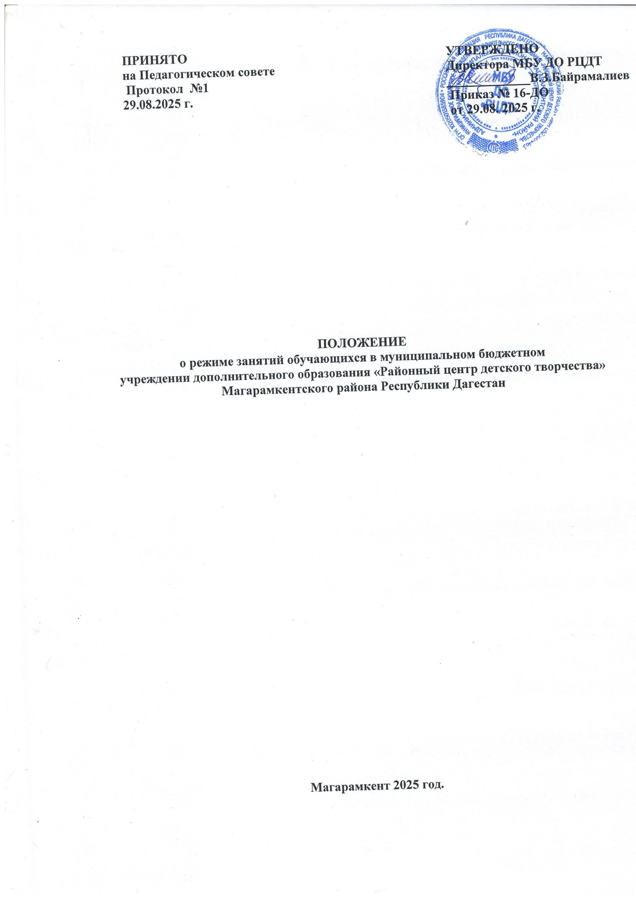

1.Общие положения.

1.1. Настоящее Положение разработано в соответствии с Конвенцией ООН о правах ребенка, Декларацией прав ребенка. Конституцией Российской Федерации, Федеральным законом «Об основных гарантиях прав ребенка в Российской Федерации», Законом «Об образовании в Российской Федерации», Приказом Минобрнауки России «Об утверждении порядка и осуществления образовательной деятельности по дополнительным общеобразовательным программам», требованиям СанПиНа 2.4.4.1251-03 « «Санитарно- эпидемиологические требования к учреждениям дополнительного образования», Уставом Учреждения муниципальном бюджетном учреждении дополнительного образования «Районный центр детского творчества «Магарамкентского района Республики Дагестан(далее- Учреждение).
1.2.Положение является локальным нормативным актом, регламентирующим организацию
образовательного процесса, каникул, проведение календарно- массовых мероприятий.
1.3. Положение размещается в сети Интернет на официальном сайте.
1.4. Настоящее Положение устанавливается режим занятий обучающихся в течение
календарного года. Временное изменение режима занятий возможно только на
основании приказом Учреждения.
1.5. Организацию образовательного процесса, каникул проведение календарно- массовых
мероприятий администрация и педагогические работники Учреждения с должностной
инструкцией.

- Цели и задачи

  - Упорядочивание образовательного процесса в соответствии с нормативны ми и локальными документами Учреждения, регламентирующими образовательный процесс.
2.2. Обеспечение конституционных прав обучающихся на дополнительное образование.

3. Режим занятий обучающихся во время
организации образовательного процесса

3.1. Продолжительность учебного года с 1 сентября по 30 мая учебного года (учетом
праздничных дней) из них:
комплектование обучающихся в объединения– 10 дней;

  - Продолжительность занятий групп в объеме астрономического часа: 1год обучения – 4 часа в неделю; 2,3 и более годов обучения- 6-9 часов в неделю, структурируя занятие на учебное (для детей дошкольного возраста- 30 минут; для детей младшего, среднего, старшего возраста- 45 минут) и перемену (5-10 минут). Продолжительность одного занятия (согласно рекомендациями САНПиНа п.8.2.6.) не должна превышать 3-х часов включая индивидуальные часы.

  - Схема учебных занятий групп в неделю: 4-х часовые – 2 часа по 2 раза в неделю, 6-ти часовые группы – 2 часа по 3 раза в неделю или 3 часа по 2 раза в неделю.
  - Учебные занятия организуются с 8.30 до 18.00; проветривание помещений и
влажная уборка с 12.00 до 12.30,с 16.00 до 16.30 ч.
  - Формы организации детских творческих объединений: групп, клуб, студия, ансамбль, секция, кружок, театр и другие (далее- объединения).
  - Основные формы проведения занятий: учебные, учебно- тренировочные, культурно- массовые, репетиции, семинары, конференции, имитационно- ролевые, организационно- деловые игры, образовательные путешествия, соревнования, туристические походы, экспедиции.
  - Формы работы в каникулы: спортивно- оздоровительные лагеря, лагерь дневного пребывания, концертные поездки, учебно- тренировочные сборы, научно- исследовательские экспедиции, туристические походы, экскурсии.
  - Учреждение имеет право использовать педагогические часы на индивидуальные занятия с обучающимися в соответствии с комплектованием и дополнительными общеобразовательными программами: для одаренных детей, успешно осваивающихся дополнительные образовательные программы.
  - Учебные занятия могут проводиться на базах иных организаций и образовательных
учреждений на основании договора, заключенного в установленном порядке, при условии соблюдения требований к кабинетам при организации образовательного процесса.
  - Учебные занятия проводятся в свободное от занятий время в общеобразовательных учреждениях Магарамкентского района. Между началом занятий в Учреждении и окончанием занятий в общеобразовательном учреждении, должен быть перерыв не менее одного часа.
  - Расписание учебных занятий составляется в начале учебного года с учетом возрастных особенностей обучающихся, установленных санитарно- эпидемиологических правил и нормативов, рационального использования учебных кабинетов, пожеланий родителей (законных представителей), мнения профсоюзного комитета и утверждается директором Учреждения. Изменения в расписании занятий допускаются по производственной необходимости (курсовая подготовка, участие в семинарах и мероприятиях, в случаях объявления карантина, приостановления образовательного процесса в связи с понижением температуры наружного воздуха по особому распоряжению управления образования), по заявлению педагогического работника и распоряжению учебной части.
  - В период каникул в объединениях работают по расписанию либо по изменённому расписанию учебных занятий с основным или переменным составом.Работа с обучающимися организуется на базе Учреждения, в учреждениях культуры, музеях, библиотеке, на концертных и спортивных площадках, выставочных залах с учетом специфики деятельности объединений по заявлению педагога дополнительного образования.
  - Организация деятельности с детьми в летний период регламентируется приказом по Учреждению «О переходе учреждения на летние формы работы».
  - Педагогическим работникам запрещается:
- вести прием родителей во время учебных занятий;
- оставлять обучающихся во время учебных занятий, во время проведения
массовых мероприятий одних;
- удалять обучающихся с занятий;
- применять моральное или физическое воздействие на обучающихся.
- оставлять обучающихся во время учебных занятий, во время проведения
массовых мероприятий одних.

